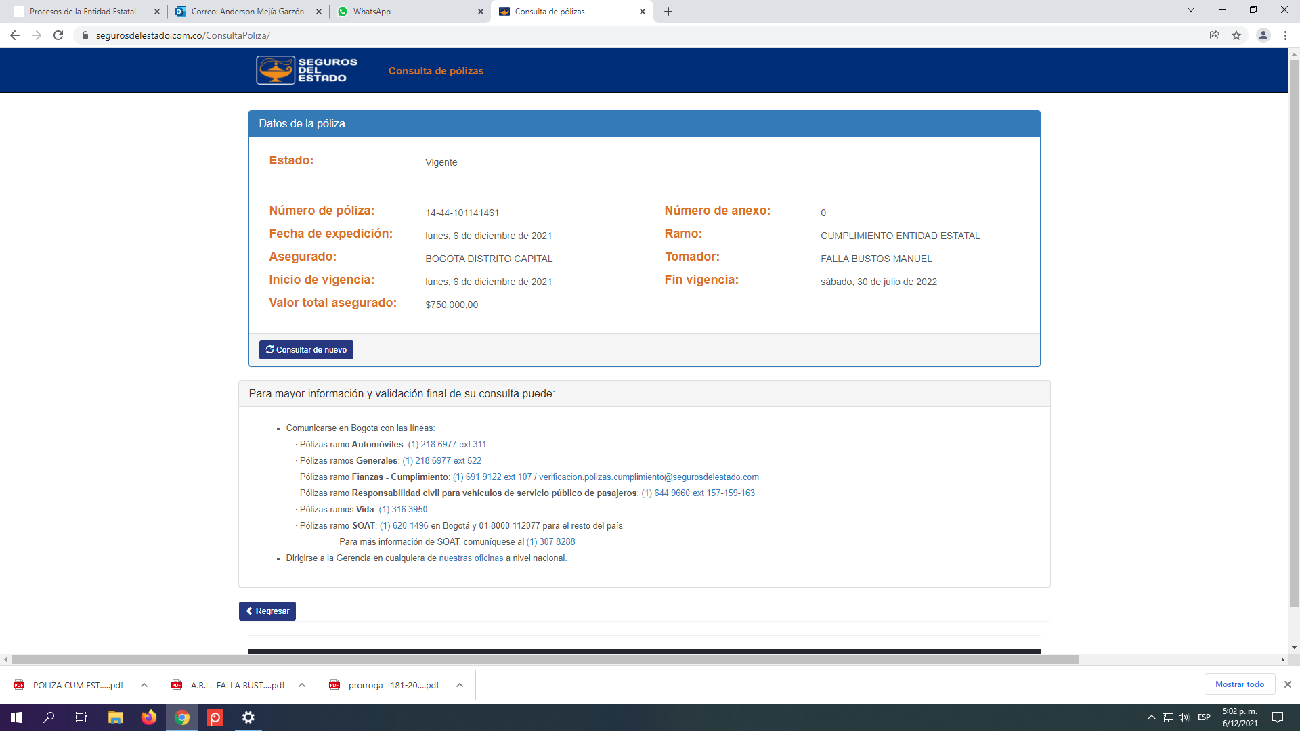

POLIZA DR. FALLA.

